**系 列 推 荐**

**《历史猎人》系列**

**HISTORY HUNTER SERIES**

**作者简介：**

**马克·格林伍德（Mark Greenwood）**是一位历史猎人。他喜欢寻找失落的探险家和闪闪发光的宝藏，钻研扑朔迷离的谜团，调查著名的悬案。他以历史和多元文化为主题创作的图书屡获殊荣，在国际上享有盛誉。

马克经常与他的妻子、插图画家弗朗埃·莱萨克（Frané Lessac）合作，创作促进对多元文化问题理解的图书，如《约翰·约翰的鼓手男孩》《魔法回旋镖》《内陆探险》和《我们的岛》。他们的其他作品包括《奈德·凯利和绿腰带》（荣获西澳大利亚青年读者图书奖和澳大利亚儿童图书理事会（CBCA）著名图书奖）《五月花号和午夜：一匹轻骑的故事》（也是CBCA著名图书）。马克最近出版的书籍包括《历史之谜》系列、《月球漫步者》《石头之书》《我们的国家：古代奇观》和《我们的国家：历史发生的地方》。

马克的作品《穆迪·乔的传说》和《拉塞特礁的传说》获得了西澳大利亚州长奖。幸福盒子》是 CBCA 荣誉图书。《辛普森和他的驴子》也是CBCA荣誉图书和美国青少年图书委员会(USBBY)优秀国际图书。由特里·丹顿（Terry Denton）绘制插图的《詹德玛拉》入围了CBCA Eve Pownall奖和新南威尔士州长儿童文学奖。《回旋镖和蝙蝠》获CBCA值得关注图书奖。

**中文书名：****《失踪》（第一册）**

**英文书名：THE VANISHING**

**作 者：Mark Greenwood**

**出 版 社：Fremantle Press**

**代理公司：ANA**

**页 数：112页**

**出版时间：2024年**

**代理地区：中国大陆、台湾**

**审读资料：电子稿**

**类 型：桥梁书**

**内容简介：**

1978年，一名年轻飞行员在一片臭名昭著的水域上空试飞的时候失踪了。他向机场控制中心发送的无线电信号是有史以来最离奇的记录之一。弗雷德里克·瓦伦蒂奇遇到了什么？他消失在哪里了？真相还能找到吗？加入历史猎人，在《失踪》中探索这个非同寻常的故事。

**媒体评价：**

“这是一个纪录片式的故事，有大量诱人的花絮和事实。对于对神秘和历史感兴趣的年轻读者来说，这是一个诱人的[系列]。”

----Claire Atherfold, Readings bookseller

“这些历史谜团都是精心撰写、精心研究的事件记录，迄今为止还没有官方接受的解释。”

----Magpies

“在寻找书籍来激发人们寻找揭开历史的线索？这两本书有充足的叙述和足够的事实使其引人入胜。它们值得小小历史学家阅读。”

----StoryLinks

“推荐9岁以上的孩子们阅读，这个系列庆祝世界上各种奇奇怪怪的事。”

----Better Reading

“这是一个有趣的故事，它是真实的，而且也是现代发生的，很多家长都会对失踪事件的宣传留有记忆。”

----Barbara Braxton, The Bottom Shelf

“《失踪》是一本极具吸引力的读物，可能会为围绕不明飞行物和政府机密的可能性进行激烈讨论提供机会。”

----ReadPlus

“如果你的孩子对所有外星事物都着迷，他们会喜欢《失踪》的。”

----LittleSquirrelBookShelf

“如果这本有趣且文笔优美的书激发了人们对历史和过去研究的更广泛兴趣，那么它就达到了目的。”

----Reading Time

**内页插图：**

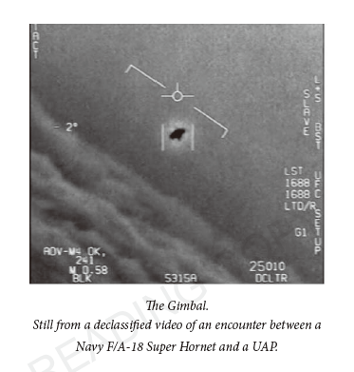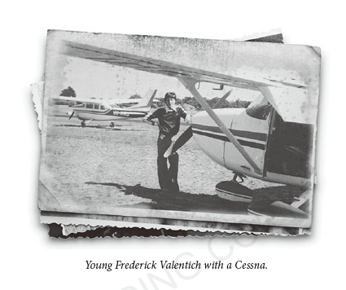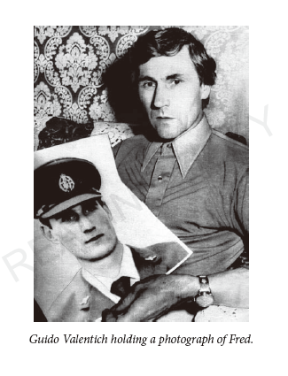

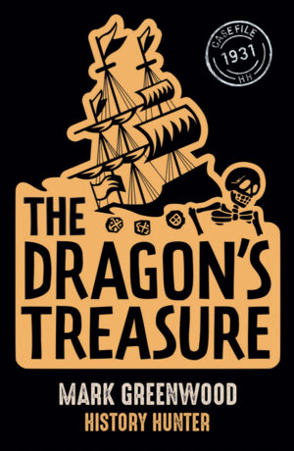**中文书名：《龙之宝藏》（第二册）**

**英文书名：THE DRAGON’S TREASURE**

**作 者：Mark Greenwood**

**出 版 社：Fremantle Press**

**代理公司：ANA**

**页 数：112页**

**出版时间：2024年**

**代理地区：中国大陆、台湾**

**审读资料：电子稿**

**类 型：桥梁书**

**内容简介：**

1931年夏天的一个早晨，四个孩子在一个偏僻的海滩上有了惊人的发现。但这只是同一地区众多惊人发现中的一个：银币、隐藏的箱子、神秘的石头、奇怪的物品和一具身份不明的骷髅。为什么这些东西都在那里？它们从何而来？能找到真相吗？加入历史猎人的行列，揭开《龙之宝藏》中的奇妙之谜。

**媒体评价：**

“是一个引人入胜的故事，会让低年级读者寻找更多关于鎏金龙及其宝藏的信息。”

----LittleSquirrelBookShelf

**内页插图：**

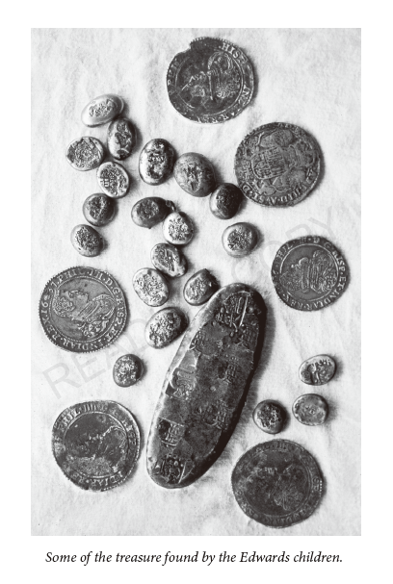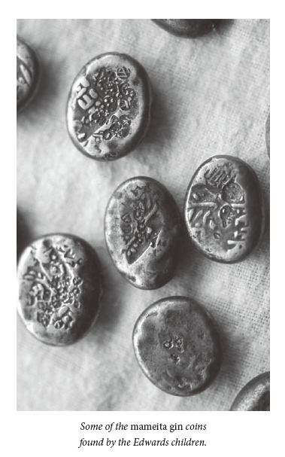

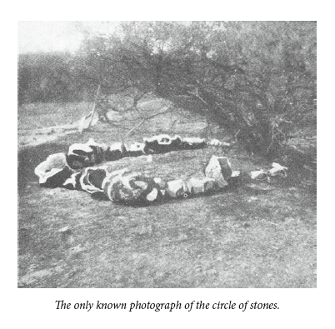

**感谢您的阅读！**

**请将反馈信息发至：版权负责人**

Email：[Rights@nurnberg.com.cn](mailto:Rights@nurnberg.com.cn)

安德鲁·纳伯格联合国际有限公司北京代表处

北京市海淀区中关村大街[在地图中查看](javascript:;)甲59号中国人民大学文化大厦1705室, 邮编：100872

电话：010-82504106,   传真：010-82504200

公司网址：[http://www.nurnberg.com.cn](http://www.nurnberg.com.cn/)

书目下载：<http://www.nurnberg.com.cn/booklist_zh/list.aspx>

书讯浏览：<http://www.nurnberg.com.cn/book/book.aspx>

视频推荐：<http://www.nurnberg.com.cn/video/video.aspx>

豆瓣小站：<http://site.douban.com/110577/>

新浪微博：[安德鲁纳伯格公司的微博_微博 (weibo.com)](https://weibo.com/1877653117/profile?topnav=1&wvr=6)

微信订阅号：ANABJ2002

